Mục lục:
1. Phân biệt Spring Framework và Spring Boot 1
1.1. Spring 1
1.1.1.Giải thích 1
1.1.2. SSS 1
1.2. String Boot 1
2. ORM là gì? Ví dụ minh hoạ 2
2.1. Giải thích ORM. 2
2.2.Ví dụ 2
Ví dụ minh họa: 2
3. Giải thích Entity Annotations và Mapping Annotations trong JPA 3
Entity Annotations (Khai báo thực thể) 3
3.1. Entity Annotations (Định nghĩa thực thể) 3
3. Tạo khóa chính tự động (ví dụ: IDENTITY cho auto-increment). 3
Mapping Annotations (Thiết lập mối quan hệ) 3
Ví dụ tổng hợp: 4
Danh mục hình
Hình 1: class 3
Hình 2: ví dụ 5

- Phân biệt Spring Framework và Spring Boot
  - Spring

1.1.1.Giải thích
Spring Framework là một framework dành cho Java giúp lập trình web/backend dễ hơn, gọn hơn và chuyên nghiệp hơn.
Nó cung cấp sẵn rất nhiều công cụ để xây dựng:
- Web application
- REST API
- Hệ thống login/authentication
- Kết nối database
- Microservices
- Dependency Injection
- Security
- Transaction management
Trước khi có Spring, Java web rất dài dòng và khó quản lý.

1.1.2. SSS
  - String Boot
Spring Boot là framework dùng để xây dựng backend/web app bằng Java một cách nhanh và dễ hơn rất nhiều so với Spring truyền thống.
Bạn có thể hiểu đơn giản:
Spring Boot = Spring được tự động hóa
Nó giúp:
- tạo REST API
- kết nối database
- làm login/auth
- chạy web server
- build hệ thống backend
mà không cần cấu hình quá nhiều.

- ORM là gì? Ví dụ minh hoạ
  - Giải thích ORM.
ORM (Object-Relational Mapping) là một kỹ thuật lập trình giúp ánh xạ (kết nối) các đối tượng trong ngôn ngữ lập trình (như Java) vào các bảng trong cơ sở dữ liệu quan hệ (như MySQL, PostgreSQL).
Thay vì phải viết những câu lệnh SQL dài dòng, bạn có thể thao tác với cơ sở dữ liệu thông qua các đối tượng Java.

2.2.Ví dụ

Ví dụ minh họa:
Giả sử bạn có bảng Users trong database.
- Cách truyền thống (JDBC): Bạn phải viết SELECT * FROM Users WHERE id = 1, sau đó lấy từng cột gán vào biến Java.
- Cách dùng ORM (Hibernate/JPA): Bạn chỉ cần gọi hàm của Java:
Java
User user = repository.findById(1);
// ORM tự động hiểu và chuyển lệnh này thành SQL để lấy dữ liệu cho bạn.
` 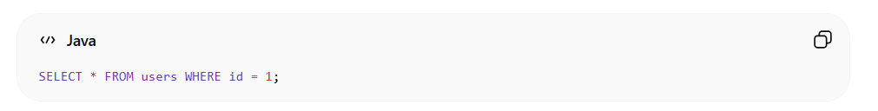

Hình 1: class

3. Giải thích Entity Annotations và Mapping Annotations trong JPA
Trong JPA (Java Persistence API), các Annotations (chú thích) được dùng để dấu lớp Java nào là "đại diện" cho bảng nào trong Database.

Entity Annotations (Khai báo thực thể)
- định nghĩa mối quan hệ giữa Class Java và Table trong Database.

3.1. Entity Annotations (Định nghĩa thực thể)
Các annotation này dùng để khai báo một Class là một bảng trong database.
- @Entity: Đánh dấu lớp Java này là một thực thể JPA@Entity: Đánh dấu một class là một thực thể JPA. Hibernate sẽ hiểu class này tương ứng với một bảng trong DB.
- `@, sẽ được ánh xạ xuống một bảng.
- @Table(name = "table_name"): Chỉ định tên bảng cụ thể trongTable(name = "users")`: Chỉ định chính xác tên bảng trong DB. Nếu không dùng, JPA sẽ mặc định tên bảng trùng với tên class.
- DB (nếu không có, nó sẽ lấy tên Class làm tên bảng).
- @Id: Đánh dấu thuộc tính là Kh* @Id: Đánh dấu thuộc tính là Khóa chính (Primary Key).
- @GeneratedValue: Chỉ định cách thứcóa chính (Primary Key).
- @GeneratedValue: Cấu hình cách tự động sinh giá trị cho khóa chính (ví dụ: Auto Increment).
- @Column(name = "column_name"): Ánh xạ thuộc tính tới một cột cụ thể trong bảng.

3. Tạo khóa chính tự động (ví dụ: IDENTITY cho auto-increment).

Mapping Annotations (Thiết lập mối quan hệ)
Khi. Mapping Annotations (Định nghĩa quan hệ)
Dùng để mô tả mối liên kết giữa các bảng với nhau.
- `@ các bảng có quan hệ với nhau (Khóa ngoại), chúng ta dùng các mapping sau:
- @Column: Ánh xạ thuộc tính vàoOneToOne`: Quan hệ 1 - 1 (Ví dụ: Một người có một chứng minh thư).
- @OneToMany: Quan hệ 1 - Nhiều (Ví dụ: Một khách hàng có nhiều đơn hàng).
- @ManyToOne: Quan hệ Nhiều - một cột cụ thể (tên cột, độ dài, có được null hay không).
- @OneToOne: Quan hệ 1-1 (Ví dụ: Một1 (Ngược lại với OneToMany).
- @ManyToMany: Quan hệ Nhiều - Nhiều (Ví dụ: Một học sinh tham gia nhiều khóa học, một khóa học có nhiều học sinh).
- @JoinColumn: Xác định cột đóng vai trò là Khóa ngoại (Foreign Người có một Chứng minh thư).
- @OneToMany / @ManyToOne: Quan hệ 1-Nhiều (Ví dụ: Một Key) để liên kết hai bảng.
- SSSS.

Ví dụ tổng hợp:
Phòng ban có nhiều Nhân viên). Đây là loại quan hệ phổ biến nhất.
- @ManyToMany: Quan hệ Nhiều-Nhiều (Ví dụ: Một Sinh viên đăng ký nhiều Khóa học, một Khóa học có nhiều Sinh viên).
- @JoinColumn: Chỉ định cột nào đóng vai trò là Khóa ngoại (Foreign Key) để liên kết hai bảng.
Lưu ý quan trọng: Khi dùng @OneToMany, bạn nên kết hợp với thuộc tính mappedBy ở phía "1" để xác định bên nào là chủ sở hữu của mối quan hệ, tránh việc tạo ra bảng trung

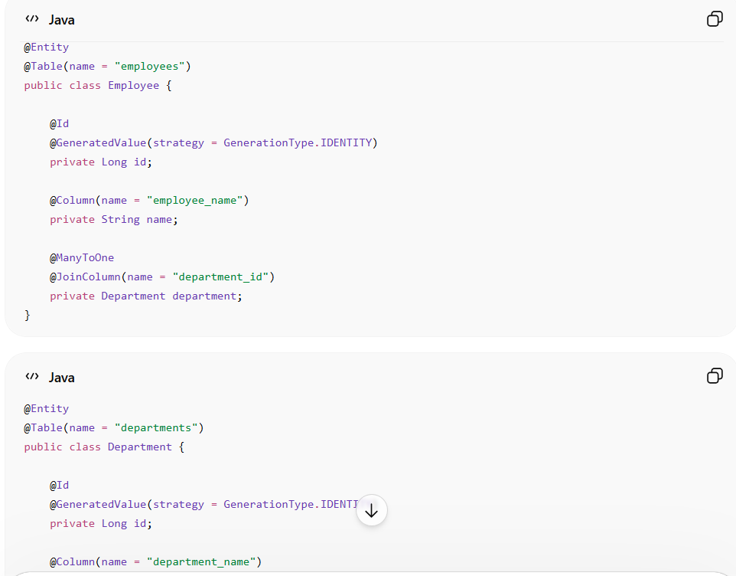

Hình 2: ví dụ

